1404/04/15

NGRR-GEN-040415-002

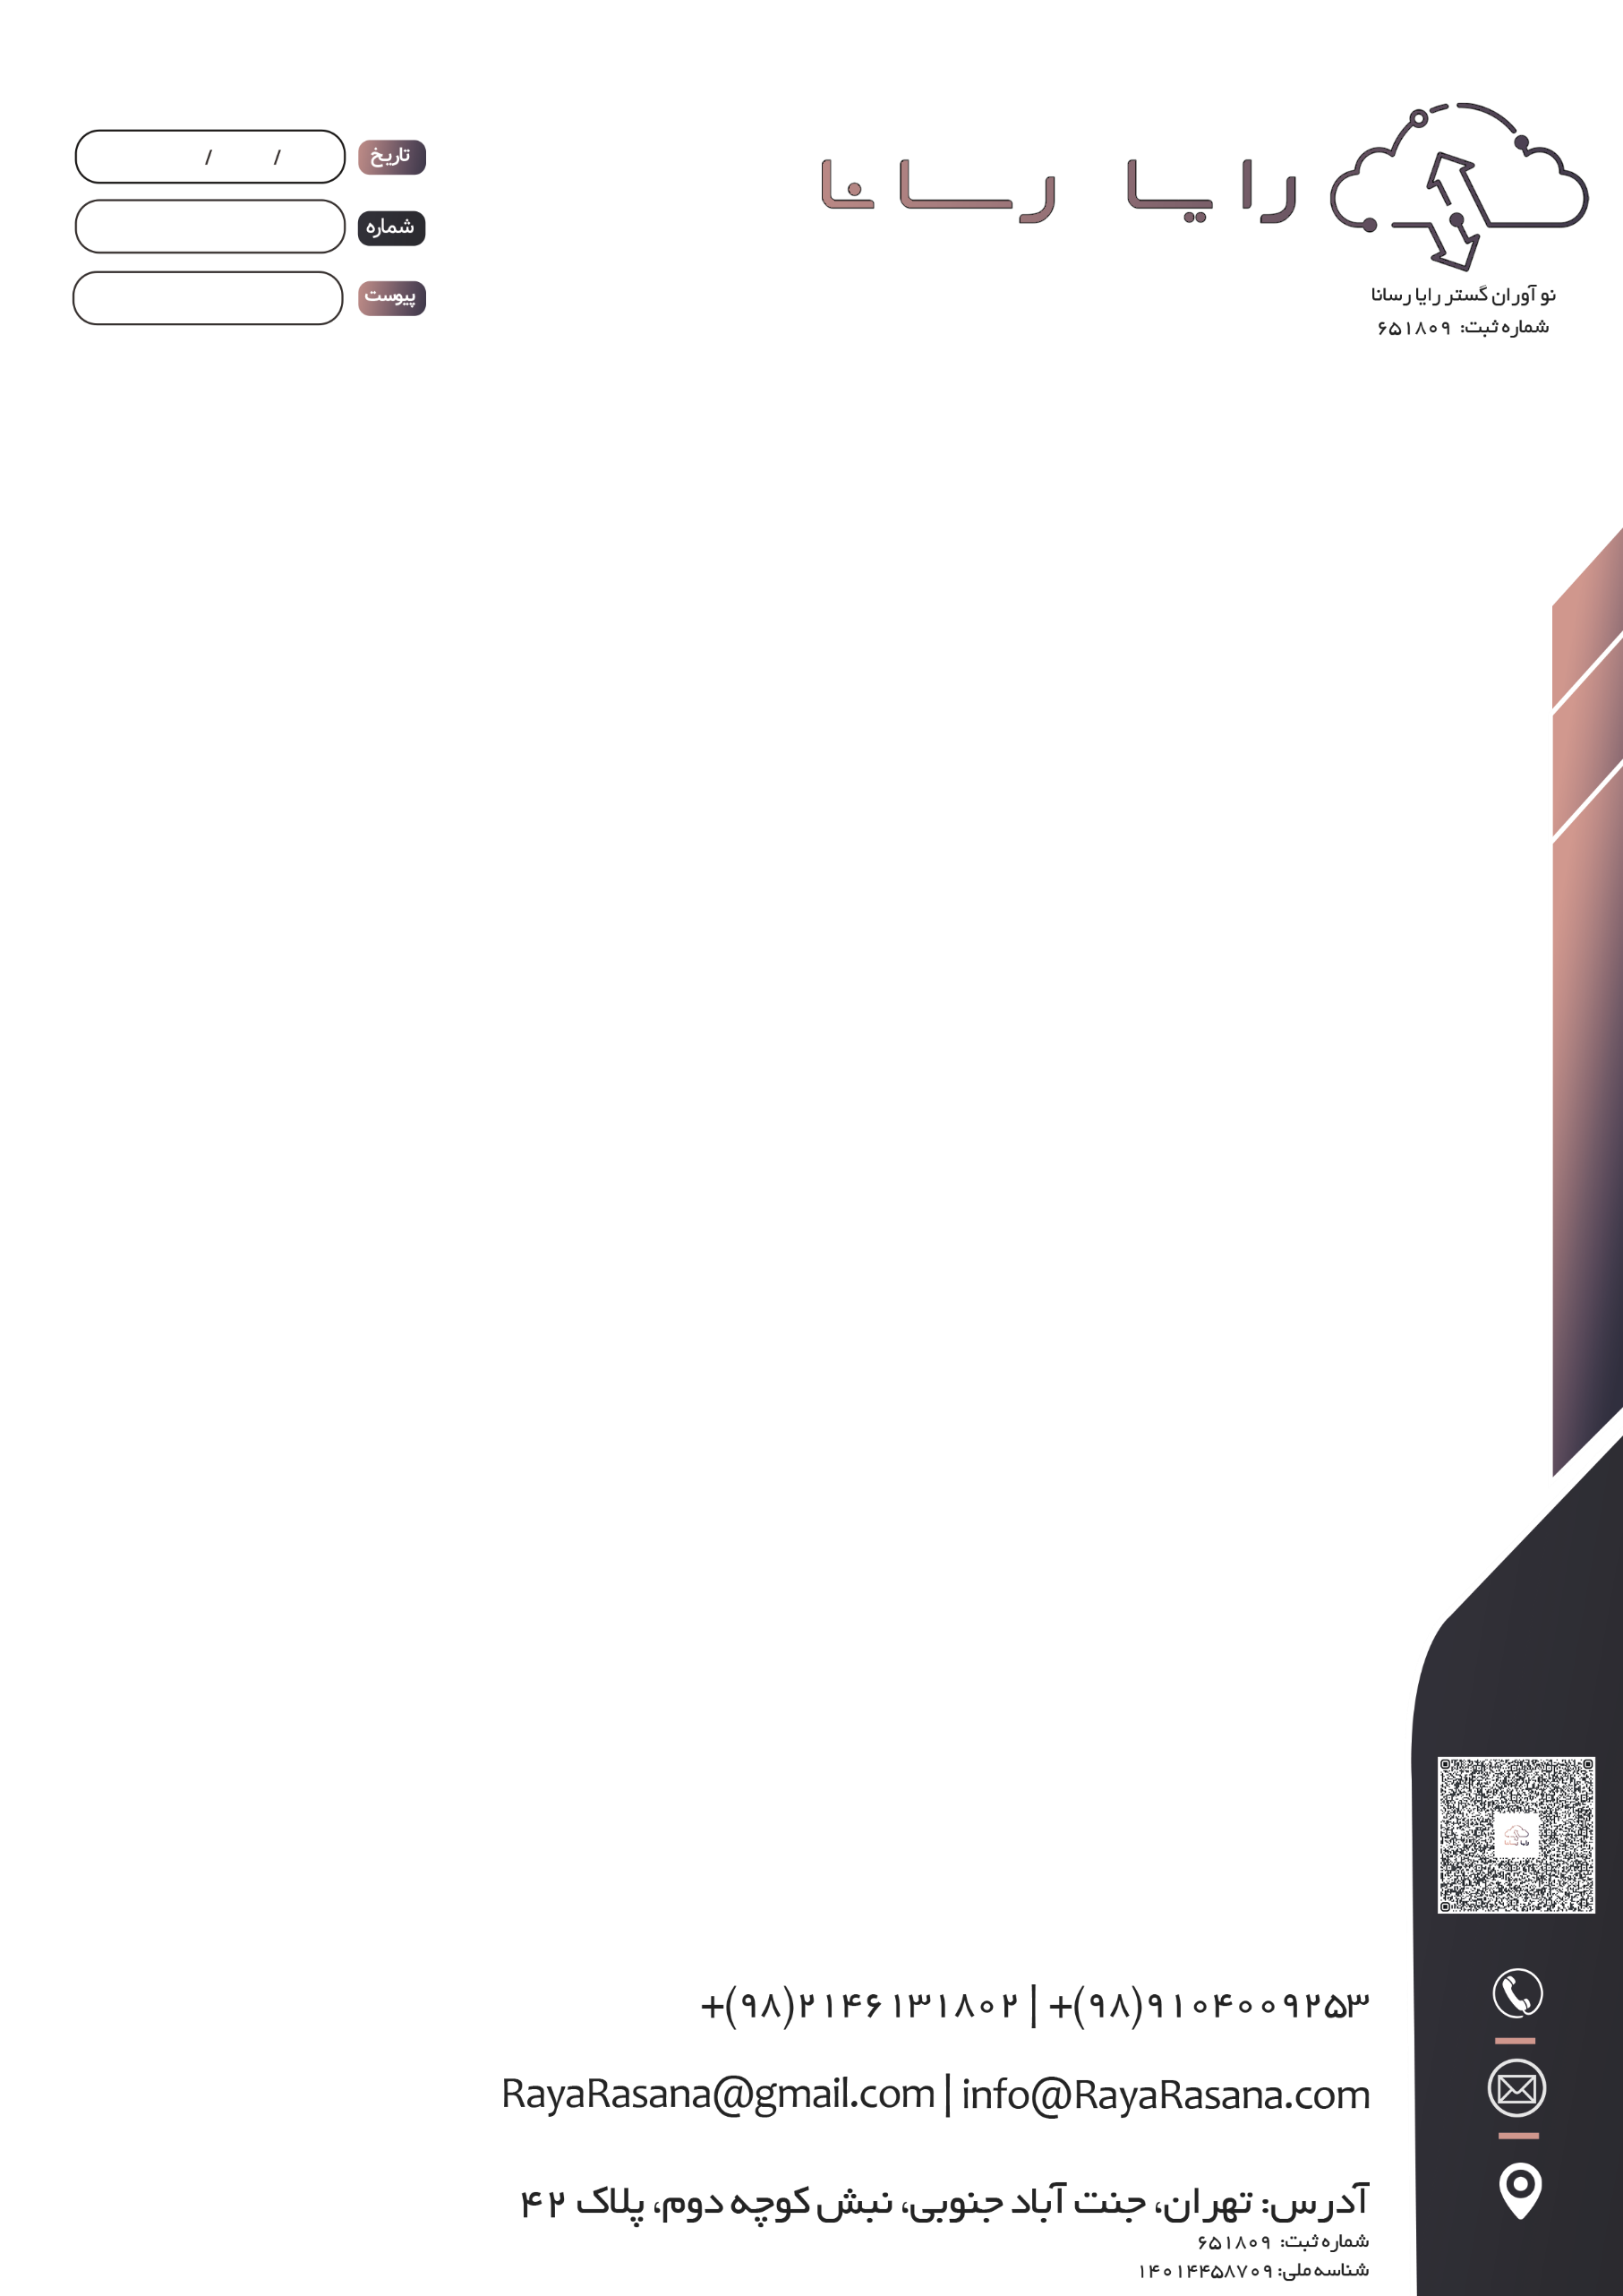

بانک -

موضوع: تست

**با سلام و احترام،**

روشن شدن چراغ los به صورت چشمک زن قرمز

با احترام،  
نو آوران گستر رایا رسانا